- ORIENTACIONES AL ESTUDIANTE Y AL PADRE DE FAMILIA
(Presentación de la asignatura, la unidad y el DBA)
Guía # 2 Castellano
Asignatura: Lectura crítica y lenguaje
Unidad # 1
Desarrollo habilidades de comprensión y producción de acuerdo al contexto.
Estudiantes y padres de familia por favor tener en cuenta lo siguiente:
1. Ver la guía detallada de la guía # 2. Leer con la profe Magda. Explicación de la guía # 2 de lectura crítica. Link https://www.youtube.com/watch?v=2fI8OZFNDrA Guía específica.
2. Crear su correo Gmail con sus nombres y apellidos completos
3. Enviar sus actividades con nombres y apellidos, grado y asignatura.
4. Enviar sus actividades y evaluaciones en la fecha indicada por el docente.

Observaciones: Suscribirse al canal orientaciones pedagógicas humanidades. Leer con la profe Magda en YouTube, donde se explican todos los temas y se aclaran posibles dudas.

- IDENTIFICACION
2.1 NOMBRE DE LA INSTITUCION EDUCATIVA | 2.2 NOMBRE DEL AREA/ASIGNATURA | #HORAS | GRADO | GRUPO
María Doraliza López de Mejía | Lectura crítica | 10 | Séptimo | 01-02-03-04

2.3 INFORMACIÓN DE CONTACTO DEL DOCENTE PARA EL RETORNO  DE LAS ACTIVIDADES RESUELTAS: | 2.4 FECHA PARA EL RETORNO DE LAS ACTIVIDADES | INFORMACION DE CONTACTO DEL ESTUDIANTE
mguerra@inemadol.edu.co  WHAPSAPP 3185983736 | 26 de mayo de 2020

- DESARROLLO DE LA UNIDAD
NOMBRE DE LA UNIDAD: | Desarrollo habilidades de comprensión y producción de acuerdo al contexto | PROCESO: | COMPRENSION |  | PRODUCCIÓN |  | MIXTO | X
ESTANDAR | DBA | HABILIDADES | APRENDIZAJES
Comprensión e interpretación textual  Reconozco las características de los diversos tipos de texto que leo.  Comparo el contenido de los diferentes tipos de texto que he leído.  Establezco relaciones de semejanza y diferencia entre los diversos tipos de texto que he leído  Producción textual  Llevo a cabo procedimientos de búsqueda, selección y almacenamiento de información acerca de la temática que voy a tratar en un texto con fines argumentativos.  • Elaboro un plan textual, jerarquizando la información que he obtenido de fuentes diversas.  •Caracterizo estrategias argumentativas de tipo descriptivo.  Literatura  Caracterizo rasgos específicos que consolidan la tradición oral, como: origen, autoría colectiva, función social, uso del lenguaje, evolución, recurrencias  temáticas, etc.  Comprendo elementos constitutivos de obras literarias, tales como tiempo, espacio, función de los personajes, lenguaje, atmósferas, diálogos, escenas,  entre otros | DBA # 6.  Interpreta textos informativos, expositivos, narrativos, líricos, argumentativos y descriptivos, y da cuenta de sus características formales y no formales. | Leer | Cuento  Elementos del cuento  Tipos de Narradores  Análisis literario  Personajes  Tema  Estructura  Ambiente  Espacio
 | DBA # 2  Reconoce las diferencias y semejanzas entre sistemas verbales y no verbales para utilizarlos en contextos escolares y sociales.2 | Leer | Hecho y opinión  Idea principal e idea global  Análisis de La historieta  Lenguaje verbal y no verbal
 |  | Escribir | Cuento
- DESARROLLO DE LOS APRENDIZAJES:
(Explique cada una de las conceptualizaciones, procedimientos y ejercicios de los aprendizajes propios del Derechos Básicos de Aprendizajes DBA e ilustre con imágenes, diagramas o gráficos)
LECTURA INTERPRETATIVA, ARGUMENTATIVA, PROPOSITIVA.
La Competencia interpretativa: busca identificar y comprender las ideas principales de un texto; la competencia argumentativa: se debe hacer un razonamiento, es decir que debemos explicar el porqué de las cosas con argumentos que refuten o apoyen las ideas del texto y en la competencia propositiva: se crean nuevas, se plantean nuevas hipótesis y posibles deducciones. El estudiante está en la capacidad de: Redactar textos narrativos originales a partir de los personajes de historias, Describa personajes o lugares mencionados en la lectura, Elabore cuadros sinópticos o cuadros de instrucciones, Elabore resúmenes u obtenga conclusiones, Reconstruya el contexto en que se producen situaciones de la lectura, Exprese distintas formas mediante la escritura, la expresión oral o con dibujos el sentido global de la lectura.

Gabriel García Márquez
(Aracataca, Colombia, 1927 - México D.F., 2014) Novelista colombiano, premio Nobel de Literatura en 1982 y uno de los grandes maestros de la literatura universal. Gabriel García Márquez fue la figura fundamental del llamado Boom de la literatura hispanoamericana, fenómeno editorial que, en la década de 1960, dio proyección mundial a las últimas hornadas de narradores del continente.
Gabriel García Márquez
En todos ellos era palpable la superación del realismo y una renovación de las técnicas narrativas que entroncaba con la novela europea y estadounidense de entreguerras (Kafka, Joyce, Proust, Faulkner); García Márquez sumó a ello su portentosa fantasía y sus insuperables dotes de narrador, patentes en la obra que representa la culminación del realismo mágico: Cien años de soledad (1967).
Biografía
Los años de su primera infancia en Aracataca marcarían decisivamente su labor como escritor; la fabulosa riqueza de las tradiciones orales transmitidas por sus abuelos nutrió buena parte de su obra. Afincado desde muy joven en la capital de Colombia, Gabriel García Márquez estudió derecho y periodismo en la Universidad Nacional e inició sus primeras colaboraciones periodísticas en el diario El Espectador.
A los veintiocho años publicó su primera novela, La hojarasca (1955), en la que ya apuntaba algunos de los rasgos más característicos de su obra de ficción. En este primer libro y algunas de las novelas y cuentos que le siguieron empezaron a vislumbrarse la aldea de Macondo y algunos personajes que configurarían Cien años de soledad, al tiempo que el autor hallaba en algunos creadores estadounidenses, sobre todo en William Faulkner, nuevas fórmulas expresivas.
Comprometido con los movimientos de izquierda, Gabriel García Márquez siguió de cerca la insurrección guerrillera cubana de Fidel Castro y el Che Guevara hasta su triunfo en 1959. Amigo de Fidel Castro, participó por entonces en la fundación de Prensa Latina, la agencia de noticias de Cuba. Al cabo de no pocas vicisitudes con diversos editores, García Márquez logró que una editorial argentina le publicase la que constituye su obra maestra y una de las novelas más importantes de la literatura universal del siglo XX, Cien años de soledad (1967).

Gabo en la época de Cien años (Barcelona, 1969)
Incubada durante casi veinte años y redactada en dieciocho meses, Cien años de soledad recrea a través de la saga familiar de los Buendía la peripecia histórica de Macondo, aldea imaginaria fundada por los primeros Buendía que es el trasunto de su localidad natal y, al mismo tiempo, de su país y del continente. De perfecta estructura circular, la novela alza un mundo propio, recreación mítica del mundo real de Latinoamérica, de un modo que ha venido a llamarse «realismo mágico» por el encuentro constante de lo real con motivos y elementos fantásticos. Así, en el relato de la fundación del pueblo, de su crecimiento, de su participación en las guerras civiles que asolan el país, de su explotación por parte de una compañía bananera estadounidense, de las revoluciones y contrarrevoluciones subsiguientes y de la destrucción final de la aldea (que confluye con la extinción de la estirpe de sus fundadores, condenada desde el principio a "cien años de soledad"), se entrelazan con toda naturalidad sueños premonitorios, apariciones sobrenaturales, pestes de insomnio, diluvios bíblicos y toda clase de sucesos mágicos, todo ello narrado en una prosa riquísima, fluida y cautivadora que hacen de la lectura un asombro y un placer inacabables.
Con anterioridad a Cien años de soledad, García Márquez había esbozado el mundo de Macondo en novelas como La hojarasca (1955) y El coronel no tiene quien le escriba (1961), y también en colecciones de relatos como Los funerales de la Mamá Grande (1962). Después de Cien años su narrativa, despojada en mayor o menor media de elementos fantásticos, mantuvo un altísimo nivel; es el caso de novelas como El otoño del patriarca (1975), que somete a alucinante tratamiento el tema del dictador hispanoamericano; Crónica de una muerte anunciada (1981), relato de un crimen de honor basado en sucesos reales que sobresale por su perfección constructiva y ha sido considerado su segunda obra maestra; y El amor en los tiempos del cólera (1985), extraordinaria historia de un amor que, nacido en la adolescencia, no llega a consumarse hasta 53 años después, ya en la vejez de los personajes.
Su prestigio literario, que en 1982 le valió el Premio Nobel de Literatura, le confirió autoridad para hacer oír su voz sobre la vida política y social colombiana. Su actividad como periodista quedó recogida en Textos costeños (1981) y Entre cachacos (1983), compendios de artículos publicados en la prensa escrita, y en Noticia de un secuestro, amplio reportaje novelado editado en 1996 que trata de la dramática peripecia de nueve periodistas secuestrados por orden del narcotraficante Pablo Escobar. Relato de un náufrago, reportaje sobre un caso real publicado en forma de novela en 1968, constituye un brillante ejemplo de «nuevo realismo» y puso de manifiesto su capacidad para cambiar de registro.

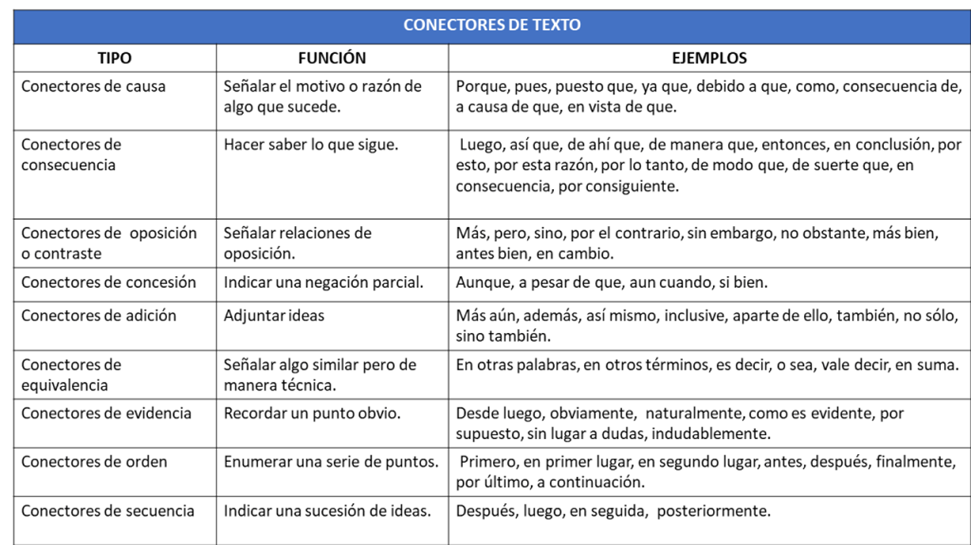
Qué es el lenguaje no verbal
Por su parte, entendemos como lenguaje no verbal la comunicación a través de signos diferentes a los del idioma, pero que pueden ser recibidos por medio de diversos sentidos, como la vista, el olfato o el tacto y a su vez comprendidos o no. Hablamos de imágenes sensoriales como las auditivas, olfativas, visuales, etc. Aquí se incluyen gestos, movimientos, sonidos poco inteligibles pero que pueden ser comprensibles, etc.
Encontramos en el lenguaje no verbal diversas formas, por ejemplo, las lumínicas, como el intermitente de un coche, las imágenes, algo que podría ser cualquier pintura, los sonidos como un silbido o un gruñido, los gestos, como levantar el dedo gordo en señal de victoria, los colores, pues el rojo se puede asociar a la pasión, las banderas en el mundo marítimo…
Podemos observar que incluso dentro del lenguaje no verbal se han desarrollado técnicas avanzadas y comunes de comunicación. Por ejemplo, si enarbolas una bandera de España, todo el mundo que la conozca automáticamente entenderá cuál es tu nacionalidad.
Imagen: lengua y literatura eso escolapias soria. - Blogger

Ejemplos de lenguaje verbal y no verbal
Los ejemplos que podemos encontrar en ambos tipos de lenguaje son múltiples.
Ejemplos de lenguaje verbal:
- Conversación entre Juan y Julia: ¿Vienes conmigo? No, te espero en la puerta.
- Chat entre María y Paco: ¿Estás en tu cuarto? No, estoy saliendo del trabajo.
Ejemplos de lenguaje no verbal
- Poner mala cara ante un castigo o enfado de tus padres.
- Estar sentado correctamente en clase en señal de interés y corrección.
DIARIO

Uno de los textos más importantes como texto personal es el diario. Gracias a éste, puedes llevar un registro de las cosas que has hecho y contar la mayor cantidad de detalles posible sobre tu vida diaria. El receptor de este mensaje es el mismo autor y por ello, el lenguaje que se ocupa es coloquial y se narran los sucesos tal cual ocurrieron. En este documento, se vacían las vivencias más importantes, los sueños y sentimientos profundos como ilusiones y miedos al realizar cada experiencia.

Puebla, 17 de mayo de 2013.
Querido diario:
Hoy me desperté tarde para ir a la escuela. Mi mamá me regañó horrible y no tuve tiempo
siquiera de desayunar. Cuando llegué a mi primera clase, mi profesor ya había pasado lista y
me humilló frente a todos por no llevar bien puestas las calcetas; cuando me di cuenta, noté que
me las había puesto de diferente par…
Me hicieron examen sorpresa de matemáticas y creo que me va a ir muy bien. Es mi materia
favorita y siempre saco 9 o 10. Todo transcurrió con normalidad, hasta que me tropecé en el
receso con Paco. Me saludó y casi me muero de la emoción. Me regaló un chocolate y me dijo
que mis calcetas lucían hermosas (al menos a él si le gustaba como me veía).
Cuando tocaron para la hora de la salida, Paco me acompañó hasta la casa y de camino me
compró una nieve de limón.
Tuve que hacer la tarea y me dormí temprano. Mi día de hoy fue un poco aburrido, pero Paco
siempre lo alegra
Me voy a dormir porque si mañana me vuelvo a quedar dormida, mi mamá ahora si me va a
matar.
Hasta pronto,
Soledad

AUTOBIOGRAFIA
Cuenta la vida de la persona que la escribe. Suele emplear la primera persona (yo) porque narra desde su propia perspectiva. También puede emplear la tercera persona (Él, ella, ellos, ellas) cuando se re􀂿 ere a las personas que se introducen en algunos pasajes de su vida. En este tipo de texto el autor relata sucesos de su propia vida, con la intención de que alguien más conozca los aspectos más relevantes de tu persona. Se detallan los sucesos en orden cronológico, siguiendo una estructura ordenada y coherente. Se narran recuerdos, experiencias y momentos significativos de su vida. Generalmente se compara el antes y el después. En la autobiografía se busca explicar el camino que llevó al autor al lugar donde hoy se encuentra. Los datos que contiene una autobiografía son los siguientes:
• Nombre de quien la escribe.
• Origen o antecedentes de su origen.
• Nombre de sus padres y familiares.
• Ciudad y fecha de nacimiento.
• Aspectos que desee contar.

EJEMPLO

Nací el 13 de mayo de 1984. Mis padres fueron ciudadanos de un país lleno de encanto, misterio y alegría.
Veracruz es uno de los estados más importantes de mi país y yo tuve la fortuna de nacer ahí.
El mar siempre fue mi compañero. Salí diariamente con mis padres a caminar por la playa y eso reafirmó
mi amor por la naturaleza. Estudié el kínder, la primaria y la secundaria en la Escuela Mario Molina, y ahí
conocí a mis mejores amigos. Como no tuve hermanos, ellos se volvieron mi familia por elección.
Mis padres trabajaban de lunes a viernes y yo me quedaba al cuidado de mi abuela Rosa. Ella siempre
fue una mujer muy creyente y me llevaba a rezar el rosario a las 6, en la iglesia que quedaba frente a su
casa. Los sábados y domingos aprovechaba para pasar con mis papás los mejores momentos de mi vida.
Cuando entré a la universidad muchas cosas cambiaron. Tenía que estudiar mucho si quería llegar a ser
alguien y me tomé este papel muy en serio, Me gradué con mención honorífica de la carrera de derecho y
mis padres eran los más orgullosos.
Hoy trabajo en un despacho particular y he sido reconocido como uno de los abogados más destacados
dentro del ámbito laboral. Muchas veces me preguntan si hubiera cambiando algo de mi vida e
indiscutiblemente, digo que no. Cada cosa vivida me trajo hasta aquí, que es el lugar y el momento en el
que quiero vivir.
Me casé con Alejandra cuando ambos teníamos 25 años y ha sido siempre, el amor de mi vida. Puedo
asegurar que mi vida no ha sido perfecta, pero que gracias a ella, he descubierto que debo merecerme
todo aquello de lo que quiero gozar.
Alejandra y yo tuvimos cuatro hijos: Manuel, María Inés, Javier y Elena. Ellos han cambiado nuestra
manera de percibir el mundo, la vida y nuestra propia historia. Son niños muy sanos y muy buenos.
Ojala pueda guiarlos siempre por el camino del bien y con la intención siempre, de hacer la diferencia en
cualquier lugar en el que deban estar.
Fuente: Yépez, 2014

- ACTIVIDADES QUE LOS ESTUDIANTES DEBEN REALIZAR PARA SER REMITIDAS AL DOCENTE
LA IDEA QUE DA VUELTAS.
Gabriel García Márquez
Les voy a contar, por ejemplo, la idea que me está dando vueltas en la cabeza hace ya varios años y sospecho que la tengo ya bastante redonda. Imagínese un pueblo muy pequeño, donde hay una señora vieja que tiene dos hijos: uno de 17 y una hija menor de 14. Está sirviéndoles el desayuno a sus hijos y se le advierte una expresión muy preocupada. Los hijos le preguntan qué le pasa y ella responde: “No sé, he amanecido con el presentimiento que algo grave va a suceder en este pueblo”. Ellos se reían de ella, dicen que esos son presentimientos de vieja, cosas que pasan. El hijo se va a jugar billar y en el momento en que va a tirar una carambola sencillísima, el adversario le dice: “Te apuesto un peso a que no la haces?” Todos se ríen. Él se ríe, tira la carambola y no la hace. Pagó un peso y le preguntan: “Pero qué pasó si era una carambola muy sencilla”. Dice: “Es cierto, pero me ha quedado la preocupación de una cosa que dijo mi mamá esta mañana sobre algo grave que va a suceder en este pueblo”. Todos se ríen de él y el que se ha ganado un peso regresa a su casa, donde está su mamá. Con su peso, feliz, dice: “Le gané este peso a Dámaso en la forma más sencilla, porque es un tonto”. “¿Y por qué es un tonto?” –Dice: “Hombre, porque no pudo hacer una carambola sencillísima estorbado por la preocupación de que su mamá amaneció hoy con la idea de que algo muy grave va a suceder en este pueblo”. Entonces le dice la mama: “No te burles de los presentimientos de los viejos, porque a veces salen”. Una pariente lo oye y va a comprar carne. Ella le dice al carnicero. “Véndame una libra de carne”. En el momento en que está cortando agrega: “Mejor véndame dos, porque andan diciendo que algo grave va a pasar y lo mejor es estar preparado”. El carnicero despacha la carne y cuando llega otra señora a comprar una libra de carne le dice: “Lleve dos porque hasta aquí llega la gente diciendo que algo muy grave va a pasar y se está preparando, y andan comprando cosas”. Entonces la vieja responde: “Tengo varios hijos, mejor deme cuatro libras”. Se lleva las cuatro libras y, para no hacer largo el cuento, diré que el carnicero en media hora agota la carne, mata otra vaca, se vende todo y se va expandiendo el rumor. Llega el momento en que todo el mundo en el pueblo está esperando que pase algo, se paralizan las actividades y, de pronto, a las dos de la tarde hace calor como siempre. Alguien dice: “¿Se han dado cuenta del calor que está haciendo?” “Pero si en este pueblo siempre ha hecho calor. Tanto que es un pueblo donde todos los músicos tenían instrumentos remendados con brea y tocaban siempre a la sombra porque si tocaban al sol, se les caía a pedazos”. “Sin embargo, dice uno —nunca a esta hora ha hecho tanto calor”. “Pero si a las dos de la tarde es cuando más calor hay”. “Sí, pero no tanto calor como ahora”. Al pueblo desierto, a la plaza desierta baja de pronto un pajarito y se corre la voz: “Hay un pajarito en la plaza”. Y viene todo el mundo espantado a ver el pajarito. Pero, señores, siempre han andado pajaritos que bajan: “Sí, pero nunca a esta hora”. Llega un momento de tal tensión para todos los habitantes del pueblo, que todos están desesperados por irse y no tienen el valor de hacerlo. “Yo sí soy muy macho —grita uno— yo me voy”. Agarra sus muebles, sus hijos, sus animales, los mete en una carreta y atraviesa la calle central donde está el pobre pueblo viéndolo. Hasta el momento en que dice: “Si éste se atreve a irse, pues nosotros también nos vamos”. Y empiezan a desmantelar, literalmente, al pueblo. Se llevan las cosas, los animales, todo. Y uno de los últimos que abandona el pueblo dice: “Que no venga la desgracia a caer sobre todo lo que queda en nuestra casa”, y entonces incendia la casa y otros incendian otras casas. Huyen en un tremendo y verdadero pánico, como en éxodo de guerra, y, en medio de ellos, va la señora que tuvo el presagio exclamando: “Yo lo dije que algo grave iba a pasar, y... me dijeron que estaba loca”.

DESARROLLO DE LA GUIA
Redacte

1. Escriba un párrafo de un diario de su vida teniendo en cuenta el ejemplo en el punto 4 desarrollo de aprendizajes.
2. Escriba un párrafo de un su autobiografía teniendo en cuenta el ejemplo en el punto 4 desarrollo de aprendizajes.
Tenga en cuenta la cohesión, la coherencia, el uso de signos de puntuación y mayúsculas.

Resuelva los ítems A, B, C Y D

A. Leer el cuento La idea que da vueltas de Gabriel García Márquez. Responde las siguientes preguntas.

COMPRENSIÓN INTERPRETATIVA
1. ¿Cuál es la idea central del cuento?
2. ¿Cuántos hijos tiene la señora? Y ¿Cómo se llaman?
3. ¿Cómo interpretas el título “La idea que da vueltas”?
4. ¿Cuántas libras de carne vendió el carnicero?
5. ¿Qué significa la siguiente frase” desmantelar, literalmente, al pueblo”?

COMPRENSION ARGUMENTATIVA.
6. Con tus palabras argumenta: acerca de los presentimientos y lo que pasó en el cuento. (12 renglones).

COMPRENSION PROPOSITIVA.
7. ¿De acuerdo al texto, fue la mejor solución de abandonar el pueblo?
8. Da 3 conclusiones del cuento.
9. Describe los personajes y lugares que menciona el cuento.

10. Con sus propias palabras haga un resumen de crónica de una muerte anunciada. Especifique temas, personajes, lugares y tipo de narrador.
Recuerde leer la biografía del autor: Gabriel García Márquez.

B. Lea e interprete la historieta a de Mafalda.
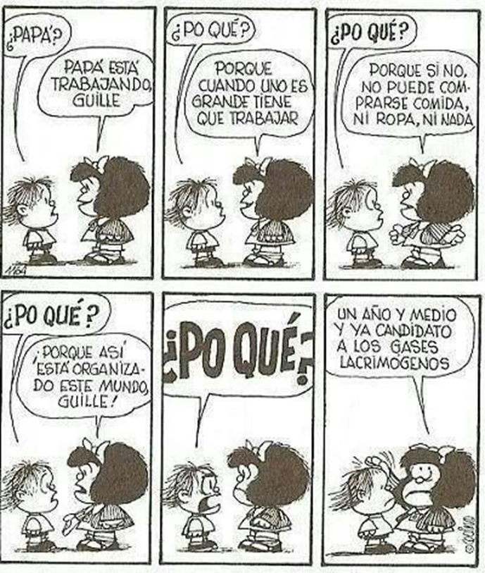
1. Elabore una historieta sobre la cuarentena con 2 viñetas, usando lenguajes verbales y no verbales.
2. Identifique la idea global de la historieta y el tema central.
3. Escriba su opinión personal sobre el tema abordado por Mafalda.

C. Escriba un cuento teniendo en cuenta sus elementos. Con el tema de coronavirus o cuarentena.

1. con tema y personajes bien definidos.
2. con un problema o conflicto que haya que resolver.
3. con inicio, nudo y desenlace.
4. con espacios y tiempo bien definidos.
5. Mínimo una hoja
6. No olvide definir qué clase de narrador va a utilizar.

D. Escriba 3 ejemplos de lenguaje no verbal con imágenes y 3 ejemplos de lenguaje verbal.
1. Explique la diferencia entre lenguaje verbal y no verbal.

- BIBLIOGRAFIA/CIBERGRAFIAS

Cuetos de Oscar Wilde. Editorial Norma. Bogotá. 2016
Los caminos del saber 7, editorial Santillana
Lenguaje 7
Desempeños básicos de aprendizaje
Estándares básicos de competencias
Guía 21.
.

- PARA SABER MÁS..!
(Relacione aquellas fuentes Web de instituciones públicas o privadas que contribuyen a profundizar los aprendizajes desarrollados )
https://es.slideshare.net/hinojosa71/hechos-y-opiniones-1112825

https://www.unprofesor.com/lengua-espanola/que-es-el-lenguaje-verbal-y-no-verbal-con-ejemplos-2779.html

- SITIOS WEB SUGERIDOS (Click)
(Dependiendo del área/asignatura se recomiendan los siguientes sitios web))
https://aprende.colombiaaprende.edu.co/sites/default/files/naspublic/ContenidosAprender/index.html  https://earth.google.com/web/@0,0,0a,22251752.77375655d,35y,0h,0t,0r?hl=es  https://tv.masterd.es/recursos-educativos  https://www.youtube.com/watch?v=PCRCrdJbaCM  https://www.youtube.com/user/julioprofe  https://www.youtube.com/user/AcademiaInternet  https://www.youtube.com/user/MateMovil1  https://www.youtube.com/channel/UCsF2xJz1ciaZlxHGk-PSSvg | https://contenidos.colombiaaprende.edu.co/contenidos  https://es.khanacademy.org/  https://earth.google.com/web/@0,0,0a,22251752.77375655d,35y,0h,0t,0r?hl=es  https://www.youtube.com/watch?v=pS7p6FfU4bE  https://www.youtube.com/channel/UCbho5-gJi8FwvhVFzfod6VQ  https://www.youtube.com/user/ElRobotdePlaton  https://www.youtube.com/user/atiempopreescolar  .

